Képes beszámoló a Pilisi Trapp teljesítménytúráról

A BTSSZ 2023. augusztus 27-én sikeresen megrendezte a Pilisi Trapp teljesítménytúrát.
A nagy hőség(37 C fok)és hőségriadó ellenére 48 fő (+1 túravezető) vett részt a körtúrán.
A 15 km-es távon 12 fő indult és teljesítette a kiírt túrát (3 ellenőrző állomásponttal: Pilisszentkereszti Szentkút, Dobogókő, Mária-pad),
a 27 km-es távot 21 fő (6 ellenőrző állomás:) és a
42 km-es távon (7 ellenőrző állomás) 15 fő indult, ebből 1 fő Csobánkai Szentkútnál
(7. állomás) feladta a táv teljesítését, így 14 fő érkezett a célba.
A megadott időn belül mindenki beért a célba. A 15 km-es távon 3 családi induló volt.
Az idei rendezésen darázscsípésről nem kaptunk jelzést a versenyzőktől, sikerült a darázsfészket meg találni és azt a versenyzők felé jelezni. Sajnos a Csobánkai Szentkútnál a kút kiszáradt a verseny idejére, így a versenyzőknek nem volt vízvételi lehetőségük. Amennyiben jövő évben is rendezünk közvetlenül a verseny előtt 1 vagy 2 nappal ellenőrizzük a kút hozamát és esetleg egy vizes frissítő állomást teszünk az állomáspontra,amennyiben hasonló meleg lesz.
A teljesítménytúrán 2 közösségi szolgálatos diák szorgoskodott.
A pilisszentkereszti Szentkútnál és a célban valamint Dobogókőn és a pályaépítésnél segítettek. Mivel mind a két állomás ponton az összes táv résztvevői átmentek, ezért ide helyeztük ki segíteni Őket.
A körtúrán összesen 9 állomáspont működött + rajt és cél és amelyeken összességében 21 fő (közösségi szolgálatos 2 diákot is beszámolva) dolgozott a túra előkészítésén és lebonyolításán.
Néhány életkép a teljesítménytúráról:
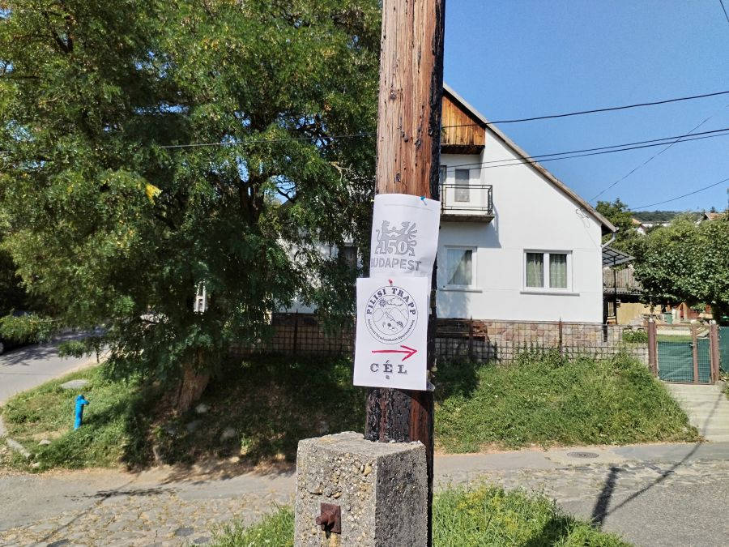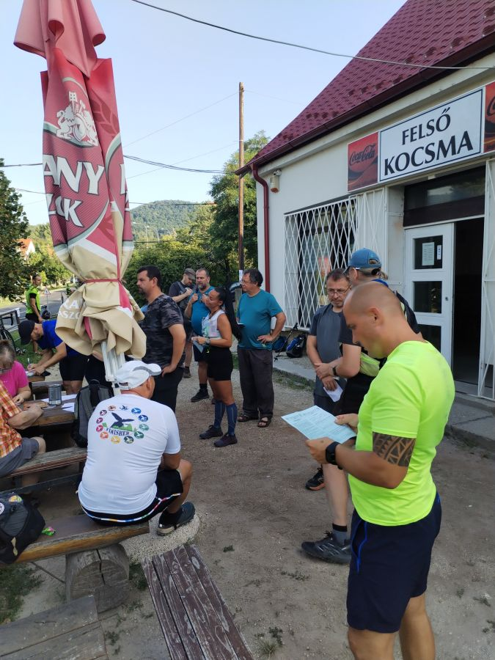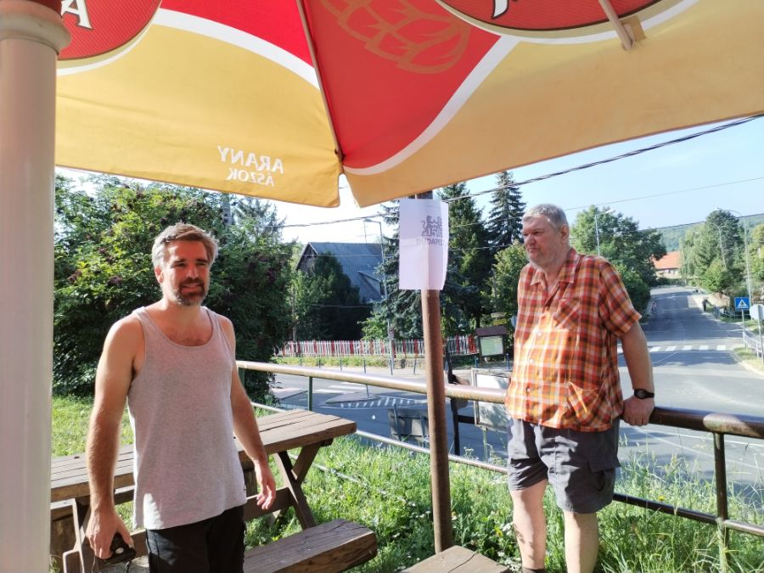



A beszámolót és a fényképeket Fábián Ágnes készítette.

